Разработка новых методов синтеза азастероидов на основе реакций винил стероидов с полинитрометанами
Малахова В.Р., Волкова Ю.А., Заварзин И.В.
Аспирант, 1 год обучения
Институт органической химии им. Н. Д. Зелинского РАН, Москва,
E-mail: vika.malakhova.0207@gmail.com
Азастероиды представляют собой важный класс гетероциклических производных стероидов, обладающих широким спектром биологической активности, включая противораковую ^{[1]}, противогрибковую и гормон-модулирующую. Интерес к этим соединениям обусловлен их способностью выступать в роли ингибиторов ключевых ферментов стероидогенеза, таких как 5α-редуктаза ^{[2]}, CYP17 ^{[3]} и ароматаза, что делает их перспективными терапевтическими агентами. Несмотря на достигнутые успехи в синтезе азастероидов, разработка эффективных методов формирования азотсодержащих гетероциклических фрагментов в стероидном каркасе остается актуальной задачей органической химии.
В данной работе впервые было систематически изучено взаимодействие 20-кето-Δ^{16,17}, а также 20-кето-Δ^{16,17,21,22}-стероидов с нитрометаном и полинитрометанами (тетранитрометаном, тринитрометаном и его калиевой солью, натриевой солью динитрометана) – Рис.1. Было показано, что взаимодействие n-нитрометанов и их солей с 20-кето-Δ^{16,17} стероидами приводит к образованию 16-ди/три-нитрометильных (I), 3`-нитро-[16.17-d]-2`-изоксазолиновых производных (II). При увеличении сложности стероидной системы, а именно при введении дополнительного акцептора Михаэля в положение 21,22 стероидного каркаса, были получены 20-кето-5`-замещенные изоксазольные (III)^{[4]}, тетрагидроэпоксипирролооксазоциноновые (IV), а также 4`-нитро-1-(нитрометил)циклогексан-1-ол аннелированные производные (V). Таким образом, использование n-нитрометанов открывает доступ к получению структурно разнообразных азот содержащих стероидов, как линейного, так и циклического характера.
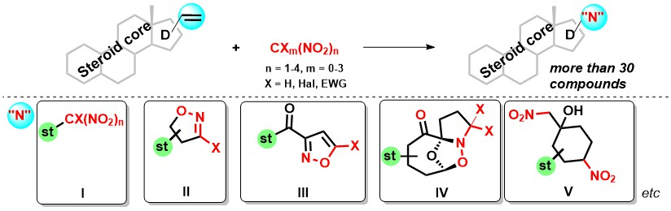
Рис. 1. Взаимодействие винил стероидов с полинитрометанами
Работа выполнена при финансовой поддержке Российского научного фонда
(проект No. 25-23-00528).
Литература
[1] A. Malhotra, R. Singh, P. C. Acharya, R. Bansal, in Medicinal Chemistry of Chemotherapeutic Agents (Eds.: P. C. Acharya, M. Kurosu), Academic Press, 2023, pp. 589-613.
[2] J. F. Strauss, G. A. FitzGerald, in Yen & Jaffe's Reproductive Endocrinology (Eighth Edition) (Eds.: J. F. Strauss, R. L. Barbieri), Elsevier, Philadelphia, 2019, pp. 75-114.e117.
[3] A. Wang, X. Luo, X. Meng, Z. Lu, K. Chen, Y. Yang, J Med Chem 2023, 66, 9972-9991.
[4] Y. A. Volkova, E. B. Averina, D. A. Vasilenko, K. N. Sedenkova, Y. K. Grishin, P. Bruheim, T. S. Kuznetsova, N. S. Zefirov, The Journal of Organic Chemistry 2019, 84, 3192-3200.

